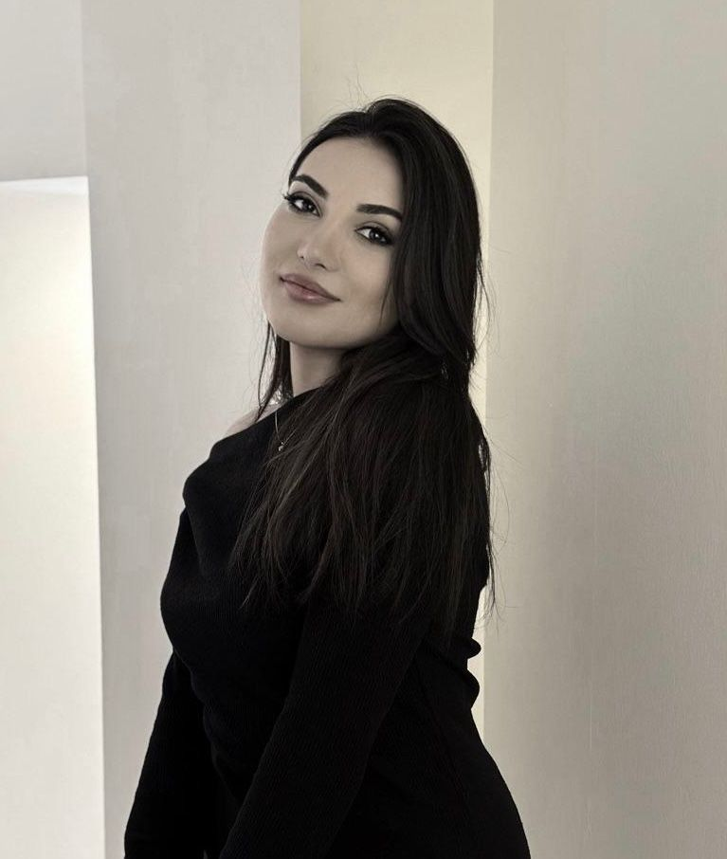
SƏFƏROVA ÜLVİYYƏ İLQAR  16.11.2000  CONTACT (ƏLAQƏ)  PHONE:  (+994)773237244 |  | EDUCATION (Təhsİl)  311 saylı tam orta məktəb (2007-2018)  Work Experİence (İş təcrübəsi)  Smile Act – reseption  TAİS MMC - operator  Computer Skİlls (Komputer bİlİklərİ)  Ms Word  Ms Excel  Power Point  LANGUAGE SKİLLS ( DİL BİLİKLƏRİ)  Ingilis B1  Türk B1  Rus A2  ADVANTAGES ( ÜSTÜN CƏHƏTLƏR)  Təşkilatçılıq və idarə etmək qabiliyyəti, ünsiyyət qurmaq qabiliyyıti kollektivə tez adaptasiya olmaq,analitik düşüncə vaxtında düzgün qərar qəbul etmək və yerinə yetirmək

